



本科生毕业论文

学 院 计算机与信息工程学院

论文题目 校园驴友约系统设计与实现

学生姓名 王玉伟 学号 15122147776

专 业 软件工程 年级 15级

指导教师 陈俊杰 职称 副教授

内蒙古农业大学教务处制

二〇一九 年 五 月

摘 要

**300字**

关键词：聚类算法

Abstract

目 录

1 绪论 1

1.1 研究背景 1

1.2 研究意义 1

1.3 研究现状 2

1.4 研究内容 2

2 相关技术与系统环境 3

2.1系统开发环境简介 3

2.2相关技术介绍 3

2.2.1 bootstrap简介 3

2.2.2 angularjs简介 3

2.2.3 spring 简介 4

2.2.4 springMVC简介 4

2.2.5 hibernate 简介 4

2.2.6 mysql 简介 5

2.2.7 git 简介 5

3系统分析和介绍 5

3.1需求分析 5

3.2系统框架 5

3.2.1系统结构框架 5

3.2.2系统功能框架 6

3.3 系统用例图 7

3.4系统功能子模块的详细说明 7

3.4.1注册登录模块 7

3.4.2信息发布与匹配推荐模块 8

3.4.3兴趣圈推荐模块 9

3.4.4个人信息操作模块 10

4.系统实现 11

4.1数据库设计 11

4.1.1实体描述 11

4.1.2 E-R图 11

4.2系统功能设计 15

4.2.1用户登录注册模块 15

4.2.2 旅游计划发布与匹配推荐模块 16

4.2.3 兴趣好友推荐模块 17

4.2.4 个人信息展示模块 17

5.系统测试 18

5.1测试目的 18

5.2测试方法 18

5.3测试步骤 18

5.4测试结果 18

6结论 18

# 1 绪论

## 1.1 研究背景

随着我国经济的蓬勃发展，我国旅游产业近年来也经历了萌芽阶段，成长阶段，最后到达了成熟阶段。而伴随着人民生活水平，生活质量的不断提高，人们对旅游休闲也变的日益重视，旅游这项休闲娱乐的方式，也逐渐走向了千家万户。每逢假期出门去旅游，现在正逐渐成为很多人生活的常态，高校教育规模的不断扩大和人们对休闲旅游的日益重视也让大学生假期旅游潜力得到了不断释放，大学生旅游市场的规模同样在快速增长，但是在大学生旅游需求不断变更的情况下，企业推出的旅游产品越来越难以满足大学生个性化的旅游需求，旅游企业针对大学生群体的产品设计、信息服务还缺少针对化的创新[1]，目前旅游市场上，针对大学生的专属型旅游app目前也比较缺乏。

影响大学生旅游选择的因素很多，其中同伴因素是主要因素之一，一份研究影响大学生旅游因素的数据显示，“没有合适的同伴”占50.35%[2]，排在影响因素的第三位，因此，多数大学生偏向于结伴出游，而不是独自出游，根据问卷调查结果显示，选择结伴旅游的占84.11%, 呈现小群体出游特征[3]，可见大学生规划旅游时同伴因素是重要的考虑因素。根据以上几点特征，为大学生设计开发一个能够相约结伴出游并且可以满足大学生个性化需求的旅游网站，则能够填补市场相关方面的产品空白。

## 1.2 研究意义

现阶段我国旅游市场上主要的旅游产品app有去哪儿，携程，飞猪等，但其业务重心主要是放在票务，住房，参团旅游上面，而这些app推荐的旅游路线，参团价格往往都是针对有固定收入的人群打造的，而高校在校生往往负担不了，而且这些旅游网站也同样缺乏针对高校在校生的旅游服务，因此难以满足高校在校生多样化的旅游需求。

考虑到虽然大学生在假期具有强烈的旅游驱动力，而部分大学生可能由于受限于消费水平，同伴缺乏，旅途安全等因素，从而打消自己的出游计划，因此针对大学生设计一个方便大学生之间可以分享旅游计划并和校友组团出游的网站则能够很好的打消大学生在假期出游方面的顾虑，让大学生可以在假期尽情享受旅游的乐趣又能结交志同道合的旅友。

## 1.3 研究现状

近年来，国内外旅游企业及旅游机构都在尝试开发大学生旅游的产品服务，以满足大学生多样化的旅游需求。罗人达等[4]对大学生旅游app玩呗进行了研究分析，阐述了多种针对大学生的个性化的旅游服务，例如，平台提供与旅游相关的假期兼职机会[4]，因此该平台能很好的满足经济不宽裕的大学生的旅游需求。潘美娟[5]对大学生使用手机旅游的app研究结果显示，在线旅游的app在学生中具有较高的普及率，但大学生对在线旅游的app评价为整体满意，并没有达到非常满意的程度[5]。石峰等[6]通过实现旅游共享经济的方式，提出了搭建基于大学生的旅游共享网站，在对构建供应商和消费者之间零距离沟通的O2O运营平台模式[6]做出了新的探索。尚倩与王琳琳[7]基于对在校大学生旅游+交友方面的问卷调查，分析了交友在大学生旅游中的意义，数据显示68.83%的同学觉得结伴游玩更有意思[7]，因此大学生较为关注旅行中结交好友。王智博与陈丹红[8]分析了大学生出游中遇到的获取有效信息困难的特点，并提出为大学生旅游专门设计开发智能推荐与辅助决策平台来解决这一难题[8]。Meyer[9]研究了针对高校中的国际留学生的旅游服务，并阐述了学生旅行解决方案，该方案描述了针对海外学生在国外旅行期间进行文化和休闲旅行的旅行服务的开发[9]。Thrane[10]基于校园旅游市场研究了独立变量对学生决定跟团旅行还是独自旅行的影响，对比2007年的数据，在2014年的研究中独自旅行出现下降的趋势[10]。综上来看，国内外对大学生旅游方面的研究成果丰富，但是从技术角度切入的研究相对较少，还不能完全满足大学生个性化旅游的需求。

## 1.4 研究内容

搭建一个解决在校大学生多样化旅游需求的网站平台，其中包含用户注册登录模块，旅游计划发布与计划匹配模块，兴趣好友推荐模块，个人信息展示模块等四个模块。

1.注册登录模块：完成对用户注册信息，登录校验的设计。

2.旅游计划发布与计划匹配模块：完成用户发布旅游计划的功能，同时研究如何采集旅游计划的信息，以及对旅游计划进行相似比较，从而得到较为匹配的旅游计划。

3.兴趣好友推荐模块：研究用均值法和词频统计的方法来归纳用户在旅游出行方面的特征，并尝试研究把聚类分析算法应用到这些提取的特征之中，用聚分析算法对这些特征进行聚类分析，得出聚类结果，通过不断调整簇心数量，计算类簇平均质心的距离加权平均值，通过对比计算结果选取最优的簇心数目，来保证聚类结果的稳定。并向用户推荐这些相似兴趣的好友。

4.个人信息展示模块：完成个人信息的补充，修改等功能的设计。

# 2 相关技术与系统环境

## 2.1系统开发环境介绍

旅游网系统作为一个服务型网站，采用现在业界比较流行的javaweb技术去完成基础架构的搭建。

（1）集成开发环境 ：JDK1.6 TOMCAT6.0 MYSQL5.7

(2) 硬件环境：CPU：奔腾G4560；内存：2G；硬盘容量：120G；

（3）编程语言：java ,sql

## 2.2相关技术介绍

### 2.2.1 bootstrap简介

Bootstrap是由推特在2011年开源的一款基于CSS,JavaScript和html开发的简洁，强悍的轻量级的前端框架，使用该框架可极大的缩短项目中前端设计开发的周期，并且该项目一经推出便成为了github上的热门项目，包括NASA在内的诸多公司都有使用，并且开源社区对该项目提供了极大的支持，因此bootstrap也是目前较为主流的一款前端框架。

Bootstrap作为一个前端的工具包设计之初则是为了帮助web前端开发人员,和设计师能够高效简洁的创建结构清晰，性能卓越，页面细致的web前端程序，它使用了最先进的浏览器技术，做到了提供统一的网页排版样式，以及导航，栅格化布局表格按钮等诸多经过精心设计的元素。其内置样式由于沿袭了mark otto的设计规范，因此，使用它提供的html,css和jquery的样式模版，可以快速的构建出一个外观漂亮的应用程序。

### 2.2.2 angularjs简介

Angularjs是由谷歌在2009年推出的一款前端框架，是目前市场上主流的前端框架之一，并且一直由谷歌负责开发和维护，具有强大的社区资源支持，并且该框架已经在谷歌多款产品中得到使用，angularjs的设计就不同于市场上常规的前端框架，它大胆的的引入了后端的设计思想，包括依赖注入，双向的数据绑定关联，都是作为前端框架较为成功的创新，而其中最为核心的新特性则是MVC的结构设计，成功的将后端的开发思想集成到该框架中。

### 2.2.3 spring 简介

Spring是可应用于java项目开发中的较为主流的框架之一，由于其具有轻量级的特征，基础包极小，因此在开发中应用则不必担心冗余。Spring框架是在2003年发布的开源java平台，目前在企业级的java应用程序开发中得到了较为广泛的应用。

在项目开发中应用Spring 具有诸多好处，例如spring避免开发者在程序开发过程中重复造轮子，它在开发过程中集成利用流浪一些现有的技术，例如日志框架，jdk计时器，以及视图技术等等。Spring框架对java开发中一些使用复杂的API也提供了相应的封装，例如jdbc技术，javaMail等，使开发使用更为简洁。而spring最为出色的特性则是提供了两种极为强大的功能，一是依赖注入（DI），二是面向切面编程(AOP)。

### 2.2.4 springMVC简介

SpringMVC是spring面向构建web程序提供的一种web框架，项目开发过程中若要使用springMVC，则必须应用spring框架。springMVC框架应用了MVC架构的思想，对web层进行了解耦。SpringMVC具有很多优势，例如该框架具有和spring无缝集成的效果，这是其他框架所不能比拟的，其本身也提供了强大的表单校验，绑定机制，集成了jsp标签库等。

### 2.2.5 hibernate 简介

Hibernate是一个2001年正式开源的对象关系的框架，是一种java程序应用的数据持久化的解决方案，应用在项目中则充当了java程序和关系型数据库之间沟通的桥梁，hibernate为程序开发人员提供了一种操作对象的方式来对数据库进行增删查改的操作。该框架的设计满足了ORM(对象关系数据库映射)的设计规范，因此以面向对象的方式操作持久化的对象，该框架会负责转化成相应的sql语句并对数据库进行操作。Hibernate具有提供简洁的数据查询，对数据库复杂的表关联转化为对象关联等优点。

### 2.2.6 mysql 简介

Mysql是甲骨文公司旗下的一款强大的开源的关系型数据库管理系统，也是目前市场上最主流的关系型数据库，由于其免费易用的特征，因此被广泛的应用在中小型网站中，帮助企业极大的削减了网站的开发成本，而谷歌，脸书网等知名企业也在开发产品中应用了该数据库。此外，mysql具有良好的扩展性，和可靠性，它可以在多种平台上稳定运行，例如windows，unix，linux等，尽管mysql是开源的，但仍可以向甲骨文公司购买其商业许可证，这样可以获得企业所需要的高级支持服务。

### 2.2.7 git 简介

Git是一款开源的分布式版本控制系统，用git管理项目可以实现高效便捷的进行版本管理控制。Git是用于linux内核开发的版本控制工具，git得益于其采用分布式版本库的方式，使其开发起来更为方便，因此深受广大开发者的喜爱。Git提供了分支合并跟踪的功能，此外，git还具有在本地设置版本库，支持版本回退，可以指定远程不同的代码仓库进行交互等优点。

# 3系统分析和介绍

## 3.1需求分析

## 3.2系统框架

### 3.2.1系统结构框架

驴友网在设计上是采用MVC的设计模式，V(view)指的是表示层，C(controller)指的是控制层，M(model)指的是模型层。因此系统整体架构分为三层

表示层：用于呈现页面内容，控制页面访问，实现与用户的基本交互需求，封装页面数据，向后台发送url请求并解析请求数据，展示到页面上，负责页面跳转。

控制层：接受从表示层传输的用户请求信息，并将封装好的实体对象发送给相应的业务处理单元，同时接收业务逻辑层的处理结果，将接受到的结果传递给表示层。

数据持久层：数据持久层负责数据的持久操作，例如和数据库交互和对数据库进行连接，其整体架构图如图1所示。

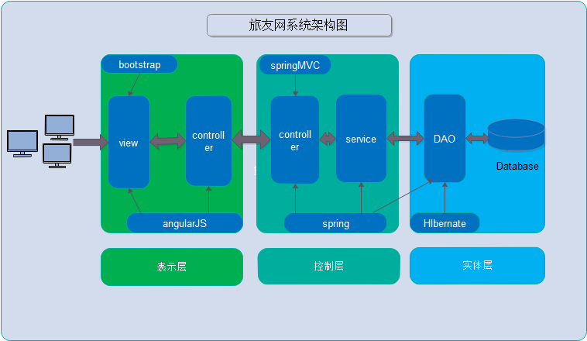

图1 系统架构图

### 3.2.2系统功能框架

根据系统功能需求的分解，对系统模块进行归纳划分，现阶段该系统包含四个主要模块，具体如下，其整体结构如图2所示。

1. 注册登录模块
2. 旅游计划发布与匹配推荐模块
3. 兴趣好友推荐模块
4. 个人信息展示模块

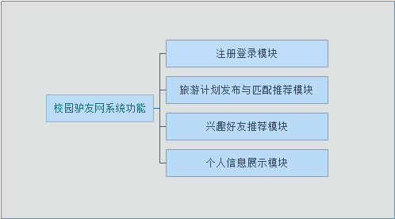

图2 校园驴友网功能模块示意图

## 3.3 系统用例图

## 3.4系统功能子模块的详细说明

### 3.4.1注册登录模块

该模块主要负责把用户注册信息保存到数据库，以及对登陆用户进行学号和密码的校验，校验成功则跳转到用户主页并将用户信息保存到缓存中，其模块工作流程图如图3所示。

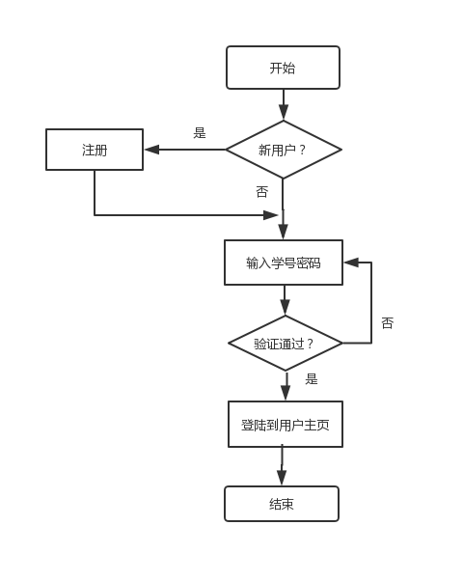

图3 登录注册模块流程图

### 3.4.2信息发布与匹配推荐模块

该模块用于发布旅游计划，用户通过填写并发布自己的出游计划，系统通过对计划信息的采集，对采集数据与数据库存储的旅游计划进行对比分析，匹配相近的旅游计划，然后把匹配到计划展示到页面上，供用户查看，用户通过计划同样可以浏览发布计划人的个人公开资料，如果没有匹配计划，或者没有符合发布人预期的计划，则可以把计划放在等待池以便后续匹配推荐，如果匹配度较高的计划，测可以通过发邮件的 方式来通知对方查看，用户可选择撤销计划，或者重新发布计划，其模块工作流程图如图4所示。

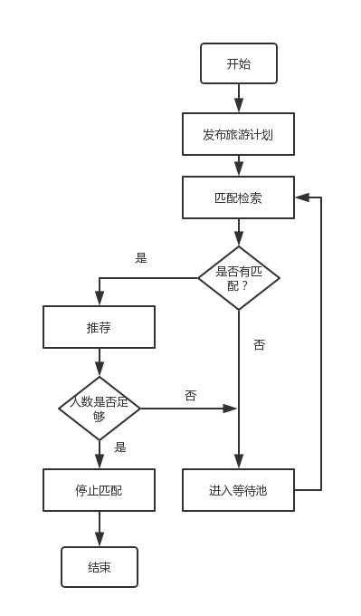

图4 信息发布与推荐匹配模块流程图

### 3.4.3兴趣圈推荐模块

该功能通过分析用户以往发布的旅游计划数据，统计该用户旅游上的偏好特征，以标签的形式存储到数据库中，然后通过聚类算法，对提取到的用户特征进行归类计算，把用户分为不同的兴趣圈，可以为用户推荐具有相同兴趣的朋友，最大程度上满足用户出游方面的结伴交友需求，其模块工作流程图如图5所示。

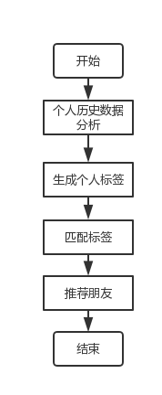

图5 兴趣圈推荐模块流程图

### 3.4.4个人信息操作模块

作为用户向他人展示自我的一个模块，用户公开的的个人信息可以完整的展示在页面上，用户不仅可以查看修改自己的个人信息，并且可以查看别人的个人主页。

# 4.系统实现

## 4.1数据库设计

数据库作为底层设计的支撑，存储了用户和系统必要的结构化的实体数据，在系统运行中发挥着不可或缺的作用，同时因为驴友约系统会对用户的历史数据进行大规模的分析和计算，因此对数据库的设计也提出了较高的要求，为了满足数据库的实用性的要求，该系统采用了开源的的关系型数据库mysql。

### 4.1.1实体描述

用户实体：包括学号，密码，性别，邮箱，微信号，学校，学院，头像存储路径，自我介绍信息，通知消息等信息。

系统管理员实体：包含账号，密码，权限等信息。

旅游计划实体：包含学号，标题，省份，城市，景点，总人数，总花费，出发时间，性别，介绍，热度等记录。

历史计划实体：包含学号，省份，城市，景点，总人数，总花费，出发时间，性别等记录。

个人标签实体：包含学号，省份，城市，景点，总人数，总花费，出发时间，性别，分类等记录。

省份实体：编号，省份名字

城市实体：编号，省份编号，城市名

### 4.1.2 E-R图

E-R图也被称为实体-联系图，是用来描述现实世界的概念模型, 是数据库的重要组成部分[15] 。采用E-R图来描述数据库中表之间的关联，可以形象的反映出实体之间存在的联系，驴友网系统数据库E-R图设计如图6所示。

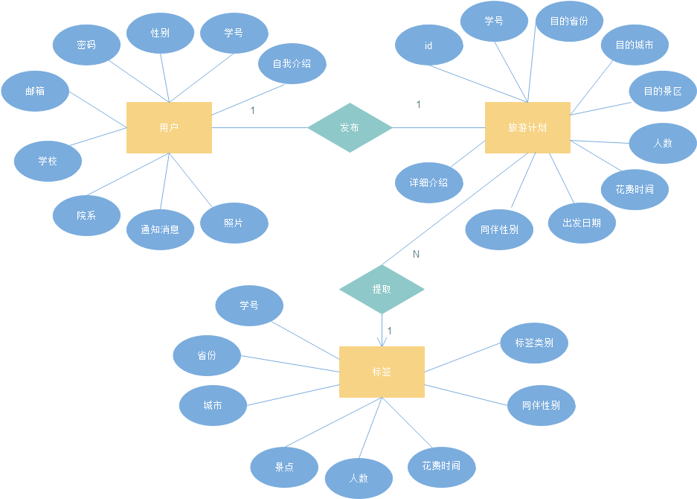

图6 驴友网数据库E-R图

**4.1.3数据字典**

数据字典用于对数据库中对数据项，数据元素进行定义和描述，**一**个数据库的数据字典一方面要描述数据库的概要信息, 另一方面也要描述数据库中要素类数据和其他表格类数据的信息[14]。

表1 用户信息表数据字典

|  |  |  |  |  |  |  |  |
| --- | --- | --- | --- | --- | --- | --- | --- |
| 字段名 | 属性 | 长度 | 默认值 | 非空 | 主键 | 自增 | 备注 |
| Sno | varchar | 20 | 无 | 是 | 是 | 是 | 学生学号 |
| Pwd | Varchar | 100 | 无 | 是 | 否 | 否 | 密码 |
| Sex | Int | 2 | 无 | 是 | 否 | 否 | 性别 |
| Email | Varchar | 30 | 无 | 是 | 否 | 否 | 邮箱 |
| Wechat | Varchar | 20 | 无 | 是 | 否 | 否 | 微信号 |
| College | varchar | 30 | 无 | 是 | 否 | 否 | 学校 |
| Depart | varchar | 20 | 无 | 是 | 否 | 否 | 院系 |
| Photopath | Varchar | 50 | 无 | 否 | 否 | 否 | 照片 |
| Introduce | varchar | 200 | 无 | 否 | 否 | 否 | 自我介绍 |
| Inform | varchar | 40 | 无 | 否 | 否 | 否 | 通知消息 |

表2 管理员信息表数据字典

|  |  |  |  |  |  |  |  |
| --- | --- | --- | --- | --- | --- | --- | --- |
| 字段名 | 属性 | 长度 | 默认值 | 非空 | 主键 | 自增 | 备注 |
| admin_id | Int | 5 | 无 | 是 | 是 | 是 | 管理员编号 |
| Name | Varchar | 20 | 无 | 是 | 否 | 否 | 管理员账号 |
| Password | Varchar | 100 | 无 | 是 | 否 | 否 | 密码 |
| Role | Int | 5 | 无 | 否 | 否 | 否 | 访问权限 |

表3 省份列表数据字典

|  |  |  |  |  |  |  |  |
| --- | --- | --- | --- | --- | --- | --- | --- |
| 字段名 | 属性 | 长度 | 默认值 | 非空 | 主键 | 自增 | 备注 |
| Id | Int | 11 | 无 | 是 | 是 | 是 | 编号 |
| Code | Varchar | 6 | 无 | 是 | 否 | 否 | 省份代号 |
| Name | Varchar | 20 | 无 | 是 | 否 | 否 | 省份名称 |

表4 城市列表数据字典

|  |  |  |  |  |  |  |  |
| --- | --- | --- | --- | --- | --- | --- | --- |
| 字段名 | 属性 | 长度 | 默认值 | 非空 | 主键 | 自增 | 备注 |
| Id | Int | 11 | 无 | 是 | 是 | 是 | 编号 |
| Code | varchar | 6 | 无 | 是 | 否 | 否 | 城市代号 |
| Name | varchar | 20 | 无 | 是 | 否 | 否 | 城市名称 |
| provincecode | varchar | 6 | 无 | 否 | 否 | 否 | 归属省份代号 |

表5 旅游计划表数据字典

|  |  |  |  |  |  |  |  |
| --- | --- | --- | --- | --- | --- | --- | --- |
| 字段名 | 属性 | 长度 | 默认值 | 非空 | 主键 | 自增 | 备注 |
| Sno | varchar | 20 | 无 | 是 | 是 | 是 | 学生学号 |
| Title | varchar | 30 | 无 | 是 | 否 | 否 | 计划标题 |
| Selfsex | Int | 2 | 无 | 是 | 否 | 否 | 性别 |
| Companysex | Int | 2 | 无 | 是 | 否 | 否 | 同伴性别 |
| Province | Varchar | 20 | 无 | 是 | 否 | 否 | 目的省份 |
| City | varchar | 20 | 无 | 是 | 否 | 否 | 目的城市 |
| View | varchar | 30 | 无 | 是 | 否 | 否 | 目的景点 |
| Totalperson | Int | 5 | 无 | 否 | 否 | 否 | 计划人数 |
| Totaltime | Int | 5 | 无 | 否 | 否 | 否 | 花费时间 |
| Totalcost | int | 5 | 无 | 否 | 否 | 否 | 预计花费 |
| Startdate | Int | 5 | 无 | 否 | 否 | 否 | 出发时间 |
| Introduce | varchar | 200 | 无 | 否 | 否 | 否 | 详细介绍 |
| Hot | int | 5 | 无 | 否 | 否 | 否 | 匹配度 |

表6 特征表数据字典

|  |  |  |  |  |  |  |  |
| --- | --- | --- | --- | --- | --- | --- | --- |
| 字段名 | 属性 | 长度 | 默认值 | 非空 | 主键 | 自增 | 备注 |
| Sno | varchar | 20 | 无 | 是 | 是 | 是 | 学生学号 |
| selfsex | Int | 2 | 无 | 是 | 否 | 否 | 性别 |
| companysex | Int | 2 | 无 | 是 | 否 | 否 | 同伴性别 |
| province | Varchar | 20 | 无 | 是 | 否 | 否 | 省份 |
| City | varchar | 20 | 无 | 是 | 否 | 否 | 城市 |
| View | varchar | 30 | 无 | 是 | 否 | 否 | 景点特征 |
| totalperson | Int | 5 | 无 | 否 | 否 | 否 | 人数 |
| Totaltime | Int | 5 | 无 | 否 | 否 | 否 | 花费时间 |
| totalcost | int | 5 | 无 | 否 | 否 | 否 | 预计花费 |
| Classtag | int | 5 | 无 | 否 | 否 | 否 | 类别 |

## 4.2系统功能设计

### 4.2.1用户登录注册模块

用户访问驴友网会直接跳转到登录窗口，不论是管理员还是普通用户都使用的是同一个登录窗口，输入学号和密码，点击登录，校验成功则会跳转到主页，校验失败登录窗口显示失败原因，不跳转。登录窗口如图7所示。

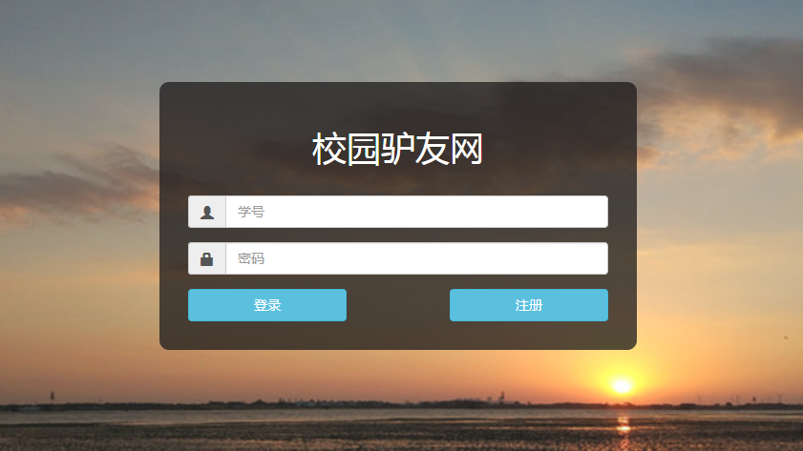

图7 登录页面图

在登录窗口点击注册，主页不跳转，但是会弹出注册窗口的模态框，用户需要填写所有必填项的信息才能完成注册，如果注册成功模态框消失弹出注册成功的消息，注册失败则提示失败原因。注册窗口如图8所示。

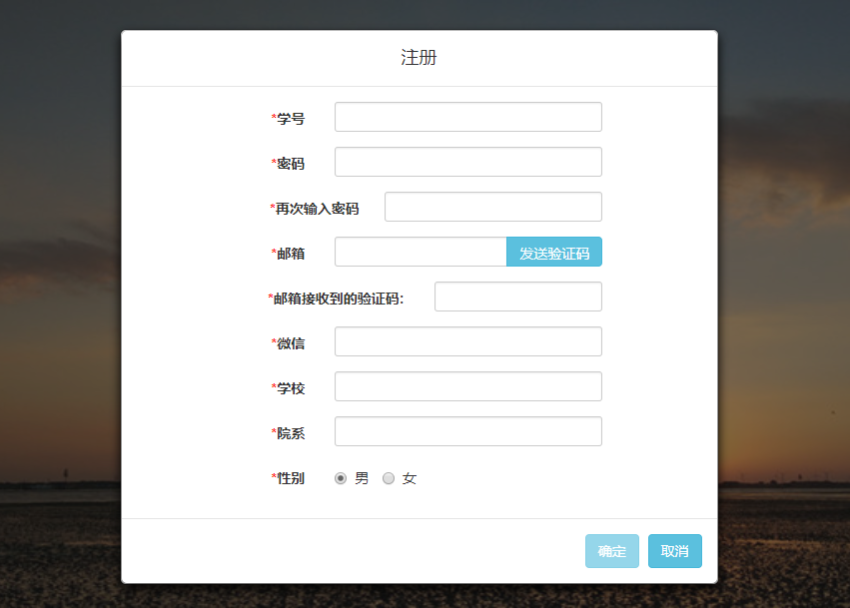

图8 用户注册页面图

### 4.2.2 旅游计划发布与匹配推荐模块

用户想要发布旅游计划的时候，进入到制定计划页面，用户可以根据自己旅游的打算来天写旅游目的地，出发时间，预计消费等信息，然后点击发布计划按钮。系统此时会把用户的旅游计划与数据库中的旅游计划做形似度匹配计算，将匹配度较高的用户计划从数据库取出，在页面以表格的形式展示出来，用户可以查看他们的计划，或者浏览他们的个人主页，来确定要不要去加入他人的旅游计划，同时匹配程度较高的好友，也会收到旅游网系统发送的邮件，通知他们有人发布了相似的旅游计划，并且这个通知会在用户登录之后在主页显示出来。

计划发布页面如图所示

匹配计划页面如图所示

核心代码如下

### 4.2.3 兴趣好友推荐模块

当同一个用户发布过多个旅游计划之后，系统会对这些旅游计划信息进行分析，提取出用户在旅游目的地选择，消费，旅游时间等特征偏好，然后根据用户的特征偏好进行聚类计算，得到用户类别，根据用户不同的类别，可以为用户推荐具有相似特征的驴友，让用户可以在旅游中交到志同道合的朋友。

如图所示

核心代码如下

### 4.2.4 个人信息展示模块

用户可以选择上传和修改自己的头像信息和注册时填写的个人信息，可以补充对自己的描述，来向他人展示自己的基本情况。

个人主页如图所示

此外该主页提供了修改密码的入口，当用户点击修改密码的链接后系统会弹出模态框，校验当前密码成功之后，用户可以更改当前密码。

如图所示

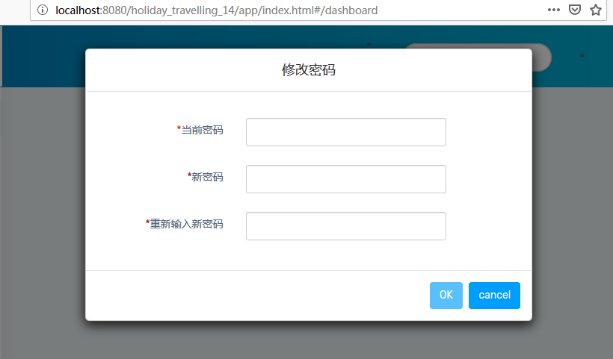

# 5.系统测试

## 5.1测试目的

（1）通过测试发现测试对象与需求之间的差异。

（2）通过测试发现系统中的错误并及时的解决错误

（3）通过测试来确定软件的具体至质量，为开发决策提供支持分析。

（4）通过测试来保证产品的稳定性和可靠性能有效降低产品的风险。

## 5.2测试方法

软件测试的方法主要有，冒烟测试，用户界面测试，随机测试，黑盒测试，白盒测试等，对于校园驴友网系统的测试，则主要以黑盒测试为主。

黑盒测试又被称为功能测试或数据驱动测试，顾名思义，在黑盒测试中测试人员把产品看作是一个黑盒子，不考虑其内部实现细节，只需要关心对系统的操作会得到什么样反馈结果，因此测试人员只需要按照需求规格说明书来对系统进行操作并检查系统产生的结果是否符合预期，而不用去关注系统内部的处理逻辑。常用的黑盒测试方法有功能分析法、等价类划分法、边界值法、错误推测法、功能图分析法、场景设计法等[16]。

## 5.3测试步骤

## 5.4测试结果

# 6结论

致 谢

参 考 文 献

1 鲍富元,刘天悦,王君茹.三亚大学生旅游消费行为的市场调查研究[J].商场现代化,2019(02):1-3.

2 曾兰芳,王伟江,周泽芳,陈奕妃.大学生旅游现状分析及自助旅游平台开发建议[J].农村经济与科技,2018,29(13):117-119.

3 刘雨珊,罗群.昆明市在校大学生旅游消费行为分析[J].旅游纵览(下半月),2018(12):49-52+55.

4 罗人达,李紫璇,向杜.大学生旅游App“玩呗”的商业化运行探析[J].中国市场,2018(28):188-189.

5 潘美娟.大学生在线旅游手机应用软件(APP)使用意向研究——以新疆师范大学为例[J].特区经济,2018(04):101-105.

6 石峰,兰洪超,李倩,刘素素,张文超.基于大学生旅游需求的共享网站构建研究——以易享网为例[J].电子技术,2018,47(06):18-21.

7 尚倩,王琳琳.大学生“旅游+交友”专题市场分析——基于对河南科技大学学生旅游市场的问卷调查[J].旅游纵览(下半月),2018(04):12-13.

8 王智博,陈丹红.大学生智能旅游推荐网开发研究[J].黑龙江科技信息,2017(02):191.

9 Meyer, M. H., & McNett, J. (2015). SnoworSand, Student Travel Solutions. Entrepreneurship Theory and Practice, 39(2), 433–447.

10 Thrane, C. (2016). Norwegian students’ package trip propensity in 2007 and 2014 – A logistic regression analysis. Tourism Economics, 22(5), 1141–1150.

14 张弛,王俊枝,嘎毕日,常屹冉.内蒙古自治区自然资源空间信息数据库建设研究[J].西部资源,2019(01):187-190.

15 陈松楠,侯丽萍,朱艳平.基于MySQL的在线考试系统数据库设计[J].信息通信,2017(08):151-153.

16 仵松颀,李争平.基于武警救援系统的软件测试[J].物联网技术,2019(04):93-95.